№25-22 2025（令和7）年9月4日
全保協ニュース
〔協議員情報〕
全 国 保 育 協 議 会
TEL. 03-3581-6503 FAX. 03-3581-6509
ホームページアドレス〔 https://www.zenhokyo.gr.jp 〕

－今号の目次－
- 保育所等関連状況とりまとめ（令和7年4月1日）公表（こども家庭庁） １
-----------------------------------------------------------------------------------------------------------------------------------------
◆保育所等関連状況とりまとめ（令和7年4月1日）公表（こども家庭庁）

8月29日、こども家庭庁は、令和7年4月1日時点での保育所・認定こども園等の定員や待機児童の状況をとりまとめ、公表しました。
本とりまとめは、全国の保育所等の状況を把握することを目的に毎年実施されているもので、平成27年度の調査からは保育所に加え、幼保連携型認定こども園等の特定教育・保育施設と特定地域型福祉事業（小規模保育事業等）※を含めて集計されています。 ※うち、2号・3号認定
とりまとめによると、保育所等利用定員は令和6年比で1万5,000人減少して303万人となり、保育所等を利用する児童の数も268万人、昨年に比べて1万7,000人の減少となっています。また、待機児童数も2,254人と昨年に比べて313人減少し、待機児童のいる市区町村は、令和6年から6減少して211市区町村となっています。定員の充足率（全国）は88.4％であり、令和6年4月から0.4％減少しています。

【保育所等関連状況取りまとめのポイント】
- 保育所等利用定員※は303万人（前年比1.5万人の減少）
- 保育所等を利用する児童の数は268万人（前年比2.7万人の減少）
- 待機児童数は2,254人で前年比313人の減少
・待機児童のいる市区町村は、前年から6減少して211市区町村。
・待機児童が100人以上の市区町村は1市。
- 定員充足率は88.4％（前年比0.4％の減少）
※保育所等利用定員：保育所、幼保連携型認定こども園、幼稚園型認定こども園、地方裁量型認定こども
園、小規模保育事業、家庭的保育事業、事業所内保育事業及び居宅訪問型保育事業の利用定員

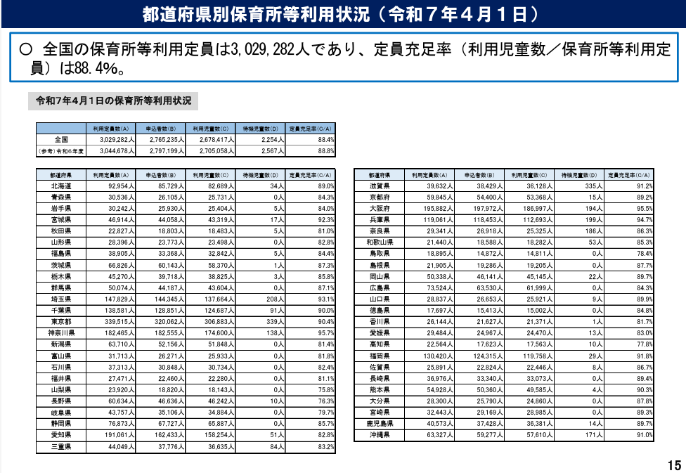
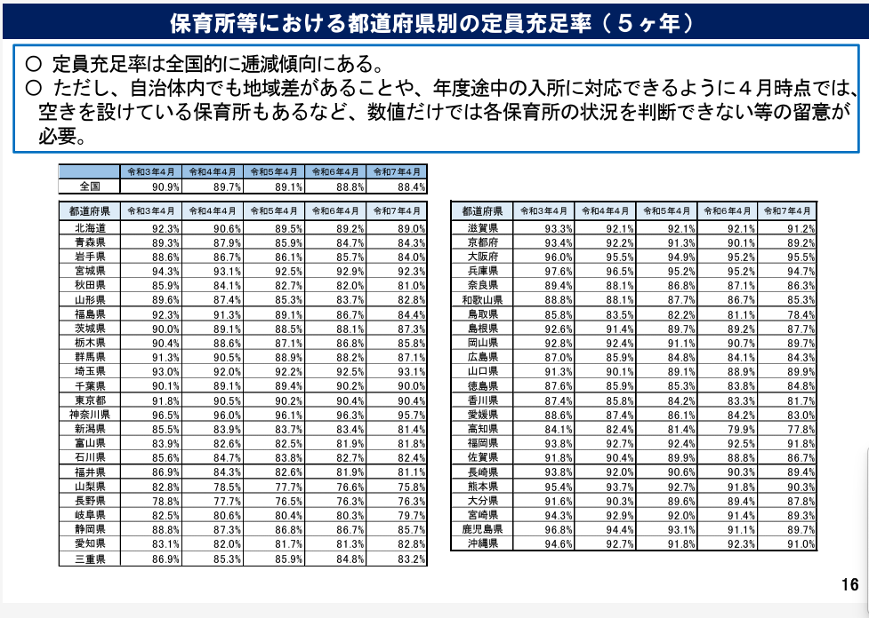
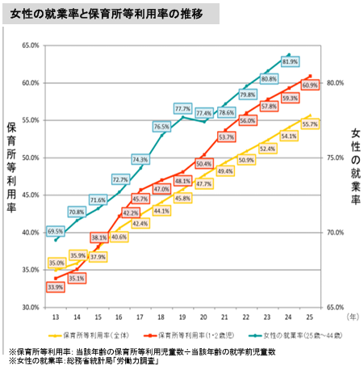
保育所等を利用する児童が減少している一方で、保育所等利用率は全年齢平均で55.7％となっており、就学前児童数の過半数を占めています。女性の就業率や共働き世帯の割合は年々増加しており、それにともない、保育所等利用率も右肩上がりとなっています。
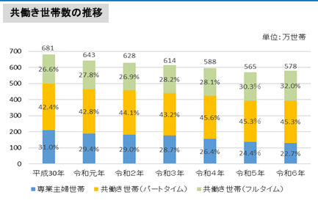
保育所等関連状況取りまとめの詳細は下記ホームページをご確認ください。
詳細は、こども家庭庁ホームページからご確認ください。
【こども家庭庁 保育所等関連状況取りまとめ】
こども家庭庁 ＞ ホーム ＞ 政策 ＞ 保育 ＞ 保育所等関連状況取りまとめ ＞ 保育所等関連状況取りまとめ（令和7年4月1日）
https://www.cfa.go.jp/policies/hoiku/torimatome/r7/

